Тихвинский В.И.

**Лабораторная № 3 по курсу Разработка ПП**

1. Составить программу вычисляющую значение вашей функции по лаб. 2 через фрейм следующего вида.

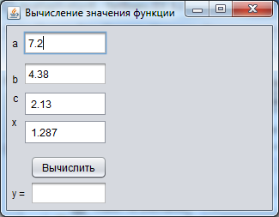

“y” должен быть оформлен в виде функции. Тип функции, как и тип ее аргументов должен быть вещественным с двойной точностью. Программа должна проверять правильность ввода данных, в случае некорректных данных выдавать в окне сообщений текст “Не корректные данные, введите правильно значения переменных!” и стирать содержимое текстового окна “y”. В случаи ввода корректных данных программа должна вывести результат вычислений.

1. Расширить возможности своей программы, добавив на фрейм новые элементы управления согласно рисунку. Для вывода таблицы использовать элемент Участок текста(TextArea). Для перевода строки в TextArea использовать символ с десятичным кодом 10, для табуляции использовать символ с кодом 9.

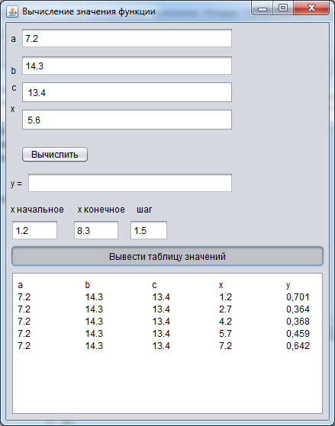

**Вопросы к лабораторной работе**

1. Какие есть способы преобразования данных из строки в число?
2. Какие есть способы преобразование данных из числа в строку?
3. Как программно определить некорректность введенных данных для преобразования?
4. Какие операторы вы использовали для создания программы? Объяснить их назначение.
5. Что такое фрейм(форма)? Объяснить назначение.
6. Какие свойства фрейма вы знаете? Объяснить назначение.
7. Что такое элемент управления? Объяснить назначение.
8. Какие свойства элементов управления вы знаете?
9. Какие методы элементов управления вы знаете?
10. Что такое событийная подпрограмма? Объяснить на примере.
11. Какие события вы знаете?
12. Зачем нужно диалоговое окно? Объяснить на примере.